UBND XÃ CHẤN HƯNG  TRƯỜNG TH TÂY HƯNG  Họ tên:……………………………………  Lớp:…….… | Kiểm tra tháng 1  Năm học: 2025-2026  Môn: Tiếng Anh lớp 2  Thời gian : 35 phút

Ex 1. Look and match. (Nhìn và nối)

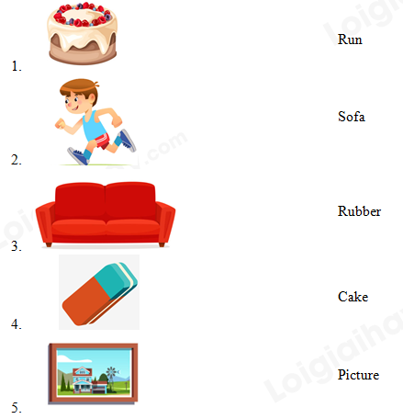

Ex 2. Choose the correct answer.(Chọn 1 đáp án đúng nhất cho mỗi câu.)
1. How are you? – I’m ______.
A. old B. seven C. great
2. _____ do you see?
A. What B. How C. There
3. I am ______ an egg.
A. eat B. eating C. eats
4. I swim _____ Saturday.
A. on B. in C. at
5. I ______ milk.
A. am B. like C. do
EX 3. Reorder the words to make correct sentences.( Sắp xếp lại các từ để tạo thành các câu đúng.)
1. colour/ What/ your rubber?/ is
______________________________?
2. yellow./ is/ crayon/ The
______________________________.
3. There/ lamp./ a/ is
______________________________.
4. two / There / robots. / are /
_________________________________________
5. bike / red. / The / is /
_________________________________________

